S
TG/93/4(proj.4)
ORIGINAL: Inglés
FECHA: 2013-07-31
UNIÓN INTERNACIONAL PARA LA PROTECCIÓN DE LAS OBTENCIONES VEGETALES
Ginebra
PROYECTO

 | CACAHUETE, MANÍ  UPOV Code: ARACH_HYP  Arachis hypogaea L. | *

DIRECTRICES
PARA LA EJECUCIÓN DEL EXAMEN
DE LA DISTINCIÓN, LA HOMOGENEIDAD Y LA ESTABILIDAD

preparadas por un experto de Sudáfrica
para su examen por el
Comité de Redacción Ampliado en su reunión,
que se celebrará en Ginebra los días 8 y el 9 de enero de 2014

Nombres alternativos:*

Nombre botánico | Inglés | Francés | Alemán | Español
Arachis hypogaea L. | Groundnut, Peanut | Arachide | Erdnuß | Cacahuete, Maní

La finalidad de estas directrices (“directrices de examen”) es elaborar los principios que figuran en la Introducción General (documento TG/1/3) y sus documentos TGP conexos, con objeto de que sirvan de orientación práctica y detallada para el examen armonizado de la distinción, homogeneidad y estabilidad (DHE) y en particular, para identificar los caracteres apropiados para el examen DHE y producir descripciones armonizadas de variedades.

DOCUMENTOS CONEXOS
Estas directrices de examen deberán leerse en conjunción con la Introducción General y sus documentos TGP conexos.

ÍNDICE Página

1. Objeto de estas directrices de examen 3
2. Material necesario 3
3. Método de examen 3
3.1 Número de ciclos de cultivo 3
3.2 Lugar de ejecución de los ensayos 3
3.3 Condiciones para efectuar el examen 3
3.4 Diseño de los ensayos 4
3.5 Ensayos adicionales 4
4. Evaluación de la distinción, la homogeneidad y la estabilidad 4
4.1 Distinción 4
4.2 Homogeneidad 5
4.3 Estabilidad 5
5. Modo de agrupar las variedades y organización de los ensayos en cultivo 6
6. Introducción a la tabla de caracteres 6
6.1 Categorías de caracteres 6
6.2 Niveles de expresión y notas correspondientes 6
6.3 Tipos de expresión 7
6.4 Variedades ejemplo 7
6.5 Leyenda 7
7. Table of Characteristics/Tableau des caractères/Merkmalstabelle/Tabla de caracteres 8
8. Explicaciones de la tabla de caracteres 11
8.1 Explicaciones relativas a varios caracteres 11
8.2 Explicaciones relativas a caracteres individuales 11
8.3 Estadios de desarrollo 15
9. Bibliografía 17
10. Cuestionario Técnico 18

Objeto de estas directrices de examen

Las presentes directrices de examen se aplican a todas las variedades de Arachis hypogaea L.

Material necesario

2.1 Las autoridades competentes deciden cuándo, dónde y en qué cantidad y calidad se deberá entregar el material vegetal necesario para la ejecución del examen de la variedad. Los solicitantes que presenten material procedente de un país distinto de aquel en el que se efectuará el examen, deberán asegurarse de que se han cumplido todas las formalidades aduaneras y fitosanitarias.

2.2 El material se entregará en forma de semillas.

2.3 La cantidad mínima de material vegetal que ha de entregar el solicitante deberá ser de:

1000 semillas.

La semilla deberá satisfacer, por lo menos, los requisitos mínimos de germinación, pureza analítica y de la especie, sanidad y contenido de humedad que especifiquen las autoridades competentes.

2.4 El material vegetal proporcionado deberá presentar una apariencia saludable y no carecer de vigor ni estar afectado por enfermedades o plagas importantes.

2.5 El material vegetal deberá estar exento de todo tratamiento que afecte la expresión de los caracteres de la variedad, salvo autorización en contrario o solicitud expresa de las autoridades competentes. Si ha sido tratado, se deberá indicar en detalle el tratamiento aplicado.

Método de examen

3.1 Número de ciclos de cultivo

La duración mínima de los ensayos deberá ser normalmente de un único ciclo de cultivo.

3.2 Lugar de ejecución de los ensayos

Normalmente los ensayos deberán efectuarse en un sólo lugar. En el documento TGP/9 “Examen de la distinción” se ofrece orientación respecto a los ensayos realizados en más de un lugar.

3.3 Condiciones para efectuar el examen

3.3.1 Se deberán efectuar los ensayos en condiciones que aseguren un desarrollo satisfactorio para la expresión de los caracteres pertinentes de la variedad y para la ejecución del examen.

3.3.2 El estado óptimo de desarrollo para evaluar cada carácter se indica mediante un número en la segunda columna de la tabla de caracteres. Los estados de desarrollo indicados por cada número se describen en el Capítulo 8.2.

3.3.3 Ya que la luz del día es variable, las valoraciones del color establecidas frente a una carta de colores deberán realizarse en una habitación apropiada utilizando luz artificial, o a mediodía en una habitación sin luz solar directa. La distribución espectral de la fuente luminosa que constituye la luz artificial deberá estar en conformidad con la Norma CIE de Luz Preferida D 6500 y debe ajustarse a los límites de tolerancia establecidos por la Norma Británica (British Standard) 950, Parte I. Estas valoraciones se deberán efectuar con la planta colocada sobre un fondo blanco. La carta de colores y la versión de la carta de colores utilizada deberán indicarse en la descripción de la variedad.

3.4 Diseño de los ensayos

3.4.1 Cada ensayo deberá tener por finalidad la obtención de al menos 60 plantas, que se dividirán en al menos dos repeticiones.

3.4.2 Los ensayos deberán concebirse de tal manera que se permita la extracción de plantas o partes de plantas para efectuar medidas y conteos, sin perjudicar las observaciones ulteriores que deberán efectuarse hasta el final del ciclo de cultivo.

3.5 Ensayos adicionales

Se podrán efectuar ensayos adicionales para estudiar caracteres pertinentes.

Evaluación de la distinción, la homogeneidad y la estabilidad

4.1 Distinción

4.1.1 Recomendaciones generales

Es de particular importancia para los usuarios de estas directrices de examen consultar la Introducción General antes de tomar decisiones relativas a la distinción. Sin embargo, a continuación se citan una serie de aspectos que han de tenerse en cuenta en las directrices de examen.

En los documentos TGP/9 “Examen de la distinción” y TGP/8 “Diseño de ensayos y técnicas utilizadas en el examen de la distinción, la homogeneidad y la estabilidad” se ofrecen más orientaciones”.

4.1.2 Diferencias consistentes

Las diferencias observadas entre variedades pueden ser tan evidentes que no sea necesario más de un ciclo de cultivo. Asimismo, en algunas circunstancias, la influencia del medio ambiente no reviste la importancia suficiente como para requerir más de un único ciclo de cultivo con el fin de garantizar que las diferencias observadas entre variedades son suficientemente consistentes. Una manera de garantizar que una diferencia en un carácter, observada en un ensayo en cultivo, sea lo suficientemente consistente es examinar el carácter en al menos dos ciclos de cultivo independientes

4.1.3 Diferencias claras

Determinar si una diferencia entre dos variedades es clara depende de muchos factores y, para ello se tendría que considerar, en particular, el tipo de expresión del carácter que se esté examinando, es decir, si éste se expresa de manera cualitativa, cuantitativa o pseudocualitativa. Por consiguiente, es importante que los usuarios de estas directrices de examen estén familiarizados con las recomendaciones contenidas en la Introducción General antes de tomar decisiones relativas a la distinción.

4.1.4 Número de plantas/ partes de plantas que se ha de examinar

Salvo indicación en contrario, a los efectos de la distinción, todas las observaciones de plantas individuales deberán efectuarse en 20 plantas o partes de cada una de las 20 plantas, y cualquier otra observación se efectuará en todas las plantas del ensayo, sin tener en cuenta las plantas fuera de tipo. En el caso de observaciones de partes tomadas de plantas individuales, el número de partes que deberán tomarse de cada una de las plantas, deberá ser de 1.

4.1.5 Método de observación

El método recomendado para observar los caracteres a los fines del examen de la distinción se indica en la segunda columna de la tabla de caracteres mediante la siguiente clave (véase el documento TGP/9 “Examen de la distinción”, sección 4 “Observación de los caracteres”):

MG: medición única de un grupo de varias plantas o partes de plantas
MS: medición de varias plantas o partes de plantas individuales
VG: evaluación visual mediante una única observación de un grupo de varias plantas o partes de plantas
VS: evaluación visual mediante la observación de varias plantas o partes de plantas individuales

Tipo de observación: visual (V) o medición (M)

La observación “visual” (V) es una observación basada en la opinión del experto. A los fines del presente documento, por observación “visual” se entienden las observaciones sensoriales de los expertos y, por lo tanto, también incluye el olfato, el gusto y el tacto. La observación visual comprende además las observaciones en las que el experto utiliza referencias (por ejemplo, diagramas, variedades ejemplo, comparación por pares) o gráficos no lineales (por ejemplo, cartas de colores). La medición (M) es una observación objetiva que se realiza frente a una escala lineal calibrada, por ejemplo, utilizando una regla, una báscula, un colorímetro, fechas, recuentos, etc.

Tipo de registro(s): un grupo de plantas (G) o plantas individuales (S)

A los fines de la distinción, las observaciones pueden registrarse mediante una observación global de un grupo de plantas o partes de plantas (G) o mediante observaciones de varias plantas o partes de plantas individuales (S). En la mayoría de los casos, la observación del tipo “G” proporciona un único registro por variedad y no es posible ni necesario aplicar métodos estadísticos en un análisis planta por planta para la evaluación de la distinción.

Para los casos en que en la tabla de caracteres se indica más de un método de observación de los caracteres (p. ej. VG/MG), en la Sección 4.2 del documento TGP/9 se ofrece orientación sobre la elección de un método apropiado.

4.2 Homogeneidad

4.2.1 Es particularmente importante que los usuarios de estas directrices de examen consulten la Introducción General antes de tomar decisiones relativas a la homogeneidad. Sin embargo, a continuación se citan una serie de aspectos que han de tenerse en cuenta en las directrices de examen.

4.2.2 Evaluación de la homogeneidad mediante plantas fuera de tipo (caracteres observados en tamaños de muestra distintos)

En los casos en que para evaluar la homogeneidad de caracteres diferentes se utilicen tamaños de muestra distintos, deberá proporcionarse orientación sobre todos los tamaños de muestra. En esos casos, deberá indicarse en la tabla de caracteres el tamaño de muestra pertinente para cada carácter.

4.2.2.1 Evaluación de la homogeneidad en todas las plantas del ensayo

Para evaluar la homogeneidad en una muestra de 60 plantas, deberá aplicarse una población estándar del 1% y una probabilidad de aceptación del 95%, como mínimo. En el caso de un tamaño de muestra de 60 plantas, se permitirán 2 plantas fuera de tipo.

4.3 Estabilidad

4.3.1 En la práctica no es frecuente que se conduzcan exámenes de la estabilidad que brinden resultados tan fiables como los obtenidos en el examen de la distinción y la homogeneidad. No obstante, la experiencia ha demostrado que en muchos tipos de variedades, cuando una variedad haya demostrado ser homogénea, también podrá considerarse estable.

4.3.2 Cuando corresponda, o en caso de duda, la estabilidad podrá evaluarse adicionalmente, examinando un nuevo lote de semillas, para asegurarse de que presenta los mismos caracteres que el material suministrado inicialmente.

Modo de agrupar las variedades y organización de los ensayos en cultivo

5.1 Los caracteres de agrupamiento contribuyen a seleccionar las variedades notoriamente conocidas que se han de cultivar en el ensayo con las variedades candidatas y a la manera en que estas variedades se dividen en grupos para facilitar la evaluación de la distinción.

5.2 Los caracteres de agrupamiento son aquellos en los que los niveles de expresión documentados, aun cuando hayan sido registrados en distintos lugares, pueden utilizarse, individualmente o en combinación con otros caracteres similares: a) para seleccionar las variedades notoriamente conocidas que puedan ser excluidas del ensayo en cultivo utilizado para el examen de la distinción; y b) para organizar el ensayo en cultivo de manera tal que variedades similares queden agrupadas conjuntamente.

5.3 Se ha acordado la utilidad de los siguientes caracteres de agrupamiento:

a) Planta: hábito de crecimiento (carácter 1);
b) Rama primaria: pauta de floración (carácter 9)
c) Vaina: número de semillas (carácter 12)
d) Semilla: color principal de la testa (carácter 13)
e) Semilla: presencia de color secundario en la testa madura (carácter 14)

5.4 En la Introducción General y en el documento TGP/9 “Examen de la distinción” se dan orientaciones sobre el uso de los caracteres de agrupamiento en el proceso de examen de la distinción.

Introducción a la tabla de caracteres

6.1 Categorías de caracteres

6.1.1 Caracteres estándar de las directrices de examen

Los caracteres estándar de las directrices de examen son aquellos que han sido aprobados por la UPOV para el examen DHE y de los cuales los Miembros de la Unión pueden elegir los que convengan para determinadas circunstancias.

6.1.2 Caracteres con asterisco

Los caracteres con asterisco (señalados con *) son los caracteres incluidos en las directrices de examen que son importantes para la armonización internacional de las descripciones de variedades y que deberán utilizarse siempre en el examen DHE e incluirse en la descripción de la variedad por todos los Miembros de la Unión, excepto cuando el nivel de expresión de un carácter precedente o las condiciones medioambientales de la región lo imposibiliten.

6.2 Niveles de expresión y notas correspondientes

6.2.1 Se atribuyen a cada carácter niveles de expresión con el fin de definir el carácter y armonizar las descripciones. A cada nivel de expresión corresponde una nota numérica para facilitar el registro de los datos y la elaboración y el intercambio de la descripción.

6.2.2 En el caso de los caracteres cualitativos y pseudocualitativos (véase el Capítulo 6.3), todos los niveles pertinentes de expresión se presentan en el carácter. Sin embargo, en el caso de caracteres cuantitativos con cinco o más niveles puede utilizarse una escala abreviada para reducir al mínimo el tamaño de la tabla de caracteres. Por ejemplo, respecto de un carácter cuantitativo de nueve niveles de expresión, la presentación de los niveles de expresión en las directrices de examen puede abreviarse como sigue:

Nivel | Nota
pequeño | 3
mediano | 5
grande | 7

Ahora bien, cabe observar que los nueve niveles de expresión siguientes existen para describir las variedades y deberán utilizarse según proceda:

Nivel | Nota
muy pequeño | 1
muy pequeño a pequeño | 2
pequeño | 3
pequeño a mediano | 4
mediano | 5
mediano a grande | 6
grande | 7
grande a muy grande | 8
muy grande | 9

6.2.3 Explicaciones más exhaustivas relativas a la presentación de los niveles de expresión y de las notas figuran en el documento TGP/7 “Elaboración de las directrices de examen”.

6.3 Tipos de expresión

En la Introducción General figura una explicación de los tipos de expresión de los caracteres (cualitativo, cuantitativo y pseudocualitativo).

6.4 Variedades ejemplo

En caso necesario, se proporcionan variedades ejemplo con el fin de aclarar los niveles de expresión de un carácter.

6.5 Leyenda

(*) Carácter con asterisco – véase el Capítulo 6.1.2

QL Carácter cualitativo – véase el Capítulo 6.3
QN Carácter cuantitativo – véase el Capítulo 6.3
PQ Carácter pseudocualitativo – véase el Capítulo 6.3

MG, MS, VG, VS – véase el Capítulo 4.1.5

(a) Véanse las explicaciones de la tabla de caracteres en el Capítulo 8.1

(+) Véanse las explicaciones de la tabla de caracteres en el Capítulo 8.2.

Table of Characteristics/Tableau des caractères/Merkmalstabelle/Tabla de caracteres

 |  | English | français | deutsch | español | Example Varieties  Exemples  Beispielssorten  Variedades ejemplo | Note/  Nota
(*) | 61-69  VG | Plant: growth habit | Plante : port | Pflanze: Wuchsform | Planta: hábito de crecimiento
QN |  | erect | dressé | aufrecht | erguido | Tufa | 1
 |  | semi-erect | demi-dressé | halbaufrecht | semierguido | Sellie | 2
 |  | prostrate | étalé | liegend | postrado | Inkanyezi | 3
(+) | 61-69  VG | Plant: density | Plante : densité | Pflanze: Dichte | Planta: densidad
QN |  | sparse | clairsemée | locker | laxa | Mwenje | 1
 |  | medium | moyenne | mittel | media | Nyanda | 2
 |  | dense | dense | dicht | densa | ARC- Oleic2 | 3
(*) | 61-69  VG | Stem: anthocyanin coloration | Tige : pigmentation anthocyanique | Trieb: Anthocyanfärbung | Tallo: pigmentación antociánica
QN |  | absent or weak | absente ou faible | fehlend oder schwach | ausente o débil | Harts, Kwarts | 1
 |  | medium | moyenne | mittel | media | Sellie | 2
 |  | strong | forte | stark | fuerte | Kanosel | 3
(*)  (+) | 61-69  VG | Main stem: presence of flowers | Tige principale : présence de fleurs | Hauptsproß: Vorhandensein von Blüten | Tallo principal: presencia de flores
QL |  | absent | absentes | fehlend | ausentes |  | 1
 |  | present | présentes | vorhanden | presentes | Akwa | 9
 | 65-69  VG | Leaf: intensity of green color | Feuille : intensité de la couleur verte | Blatt: Intensität der Grünfärbung | Hoja: intensidad del color verde
QN | (a) | light | claire | hell | claro | ARC-Opal1 | 1
 |  | medium | moyenne | mittel | medio | ARC-Oleic2 | 2
 |  | dark | foncée | dunkel | oscuro |  | 3
(*)  (+) | 65-69  VG/  MG | Basal leaflet: length | Foliole de base : longueur | Basales Fiederblatt: Länge | Foliolo basal: longitud
QN | (a) | short | courte | kurz | corto | Sellie | 1
 |  | medium | moyenne | mittel | medio | Tufa | 2
 |  | long | longue | lang | largo | ARC-Opal1 | 3
(*)  (+) | 65-69  VG | Basal leaflet: position of broadest part | Foliole de base : position de la partie la plus large | Basales Fiederblatt: Position des breitesten Teils | Foliolo basal: posición de la parte más ancha
QN | (a) | strongly towards apex | fortement vers le sommet | stark zur Spitze hin | fuertemente hacia el ápice | ARC-Oleic2 | 1
 |  | moderately towards apex | modérément vers le sommet | mäßig zur Spitze hin | moderadamente hacia el ápice |  | 2
 |  | at middle | au milieu | in der Mitte | en la mitad | ARC-Opal1 | 3
(*)  (+) | 65-69  VG | Basal leaflet: shape of apex | Foliole de base : forme du sommet | Basales Fiederblatt: Form der Spitze | Foliolo basal: forma del ápice
PQ | (a) | narrow pointed | en pointe étroite | schmal zugespitzt | de punta estrecha | ARC-Opal1, Kwarts | 1
 |  | broad pointed | en pointe large | breit zugespitzt | de punta ancha | Akwa | 2
 |  | rounded | arrondie | abgerundet | redondeado | ARC-Oleic2 | 3
 |  | retuse | échancrée | eingedrückt | retuso | Tamrun 96 | 4
(*)  (+) | 61-69  VG | Primary branch: flowering pattern | Branche principale : type de floraison | Primärast: Anordnung der Blüten | Rama primaria: pauta de floración
QL |  | alternate | alternée | abwechselnd | alterna | ARC-Opal1 | 1
 |  | sequential | séquentielle | sequentiell | secuencial | Akwa, ARC-Oleic2 | 2
(*)  (+) | 88-89  VG | Pod: constrictions | Coque : étranglement | Hülse: Einschnürung | Vaina: estrangulamientos
QN |  | absent or very weak | absent ou très faible | fehlend oder sehr gering | ausentes o muy débiles |  | 1
 |  | weak | faible | gering | débiles | ARC-Oleic2 | 2
 |  | medium | moyen | mittel | medios | ARC-Opal1 | 3
 |  | strong | fort | stark | fuertes | Inkanyezi | 4
 |  | very strong | très fort | sehr stark | muy fuertes |  | 5
(*)  (+) | 99  VG | Pod: reticulation of surface | Coque : réticulation de la surface | Hülse: Netzmuster auf Oberfläche | Vaina: reticulado de la superficie
QN |  | weak | faible | schwach | débil |  | 1
 |  | medium | moyenne | mittel | medio | ARC-Oleic2 | 2
 |  | strong | forte | stark | fuerte |  | 3
(*)  (+) | 99  VG | Pod: number of kernels | Coque : nombre de graines | Hülse: Anzahl Samen | Vaina: número de semillas
QL |  | two | deux | zwei | dos | Akwa | 1
 |  | three or more | trois ou plus | drei oder mehr | tres o más | Kanosel | 2
(*)  (+) | VG | Kernel: main color of testa | Graine : couleur principale du tégument | Samen: Hauptfarbe der Samenschale | Semilla: color principal de la testa
PQ |  | white | blanc | weiss | blanco | White Kayabi | 1
 |  | brownish pink | rose brunâtre | bräunlichrosa | rosa amarronado | Akwa, Kwarts | 2
 |  | red | rouge | rot | rojo | Harts, Kanosel | 3
 |  | purple | pourpre | purpurn | púrpura | Kurorakkasel | 4
(*)  (+) | VG | Kernel: presence of secondary color of mature testa | Graine : présence d’une couleur secondaire sur le tégument mûr | Samen: Vorhandensein von Sekundärfarbe der reifen Samenschale | Semilla: presencia de color secundario en la testa madura
QL |  | absent | absente | fehlend | ausente | Akwa, Kwarts | 1
 |  | present | présente | vorhanden | presente | Shimahikari | 9
(*) | 99  MG | Kernel: weight | Graine : poids | Samen: Gewicht | Semilla: peso
QN |  | small | faible | gering | pequeño | Tufa | 1
 |  | medium | moyen | mittel | medio | Kanosel | 2
 |  | large | élevé | hoch | grande | Rambo | 3
 | 99  VG | Shell: thickness | Coque : épaisseur | Schale: Dicke | Cáscara: espesor
QN |  | thin | fine | dünn | delgada |  | 1
 |  | medium | moyenne | mittel | media | Kanosel | 2
 |  | thick | épaisse | dick | gruesa | Rambo | 3
(+) | MG | Time of maturity | Époque de maturité | Zeitpunkt der Reife | Época de madurez
QN |  | early | précoce | früh | temprana |  | 3
 |  | medium | moyenne | mittel | media |  | 5
 |  | late | tardive | spät | tardía |  | 7

Explicaciones de la tabla de caracteres

8.1 Explicaciones relativas a varios caracteres

Los caracteres que contengan la siguiente clave en la segunda columna de la tabla de caracteres deberán examinarse como se indica a continuación:

(a) Las observaciones del foliolo basal se deberán efectuar en un foliolo basal plenamente desarrollado.

8.2 Explicaciones relativas a caracteres individuales

Ad. 2: Planta: densidad

La densidad de plantas es una combinación de la cantidad de ramificaciones y el número de hojas.

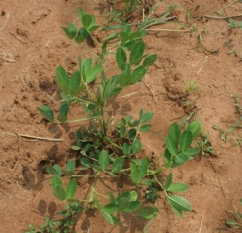 | 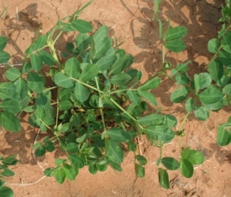 | 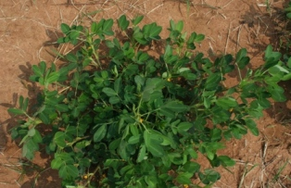
1 | 2 | 3
laxa | media | densa

Ad. 4: Tallo principal: presencia de flores
Ad. 9: Rama primaria: pauta de floración
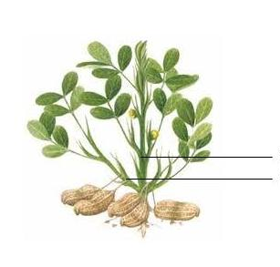
Rama primaria
Tallo principal
alterna (1): nudos con flores que alternan con nudos sin flores
secuencial (2): flores en cada nudo

Ad 6: Foliolo basal: longitud

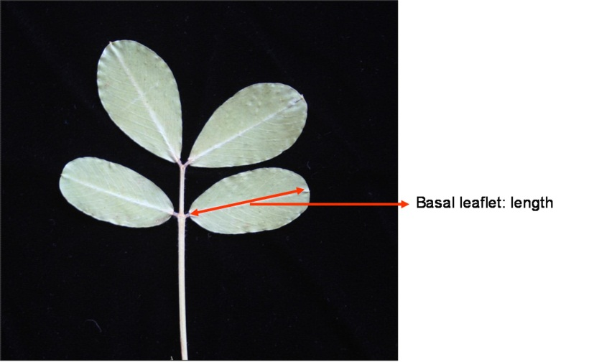
Foliolo basal: longitud

Ad 7: Foliolo basal: posición de la parte más ancha

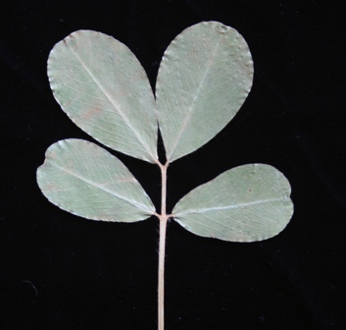 | 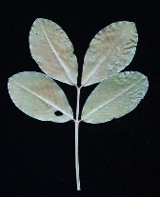 | 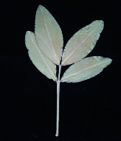
1 | 2 | 3
fuertemente hacia el ápice | moderadamente hacia el ápice | en la mitad

Ad. 8: Foliolo basal: forma del ápice

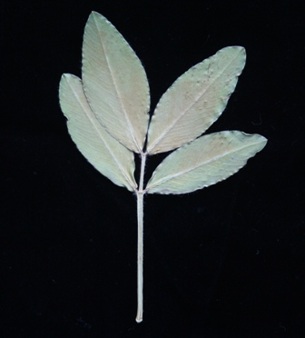 | 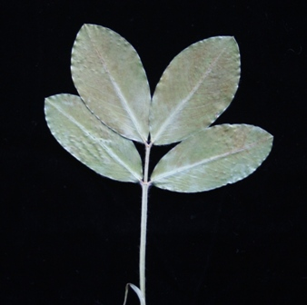
1 | 2
de punta estrecha | de punta ancha

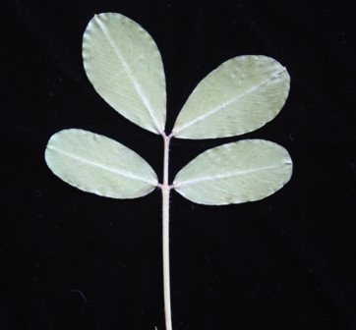
3 | 4
redondeado | retuso

Ad. 10: Vaina: estrangulamientos

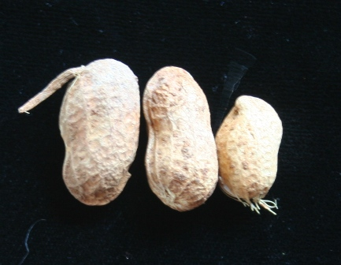 | 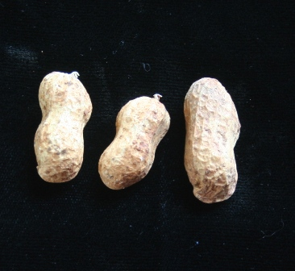 | 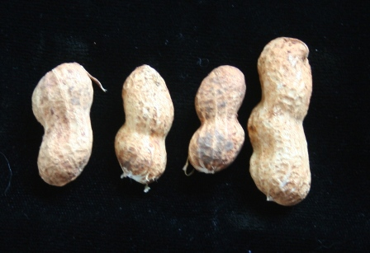
1 | 2 | 3
ausentes o muy débiles | débiles | medios

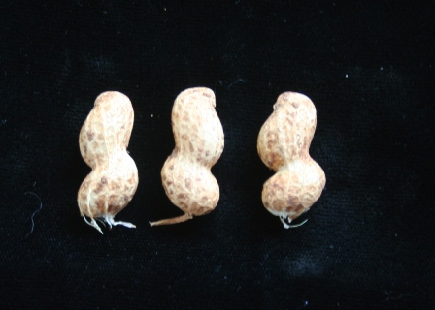 | 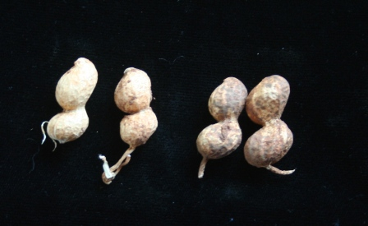
4 | 5
fuertes | muy fuertes

Ad. 11: Vaina: reticulado de la superficie

Malla o disposición de líneas entrelazadas en forma de red en la superficie de la vaina. El grado de reticulado está correlacionado con la profundidad de la malla.

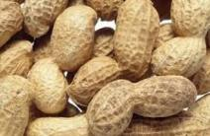 | 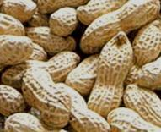 | 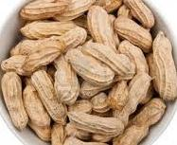
1 | 2 | 3
débil | mediano | fuerte

Ad. 12: Vaina: número de semillas

Ocasionalmente las variedades de dos semillas pueden presentar una o tres semillas.

Ad. 13: Semilla: color principal de la testa

El color principal es el que ocupa la mayor superficie. En los casos en que las superficies del color principal y del color secundario sean tan similares como para no poder decidir a ciencia cierta cuál de los colores tiene la superficie mayor, se considerará que el color más oscuro es el color principal.

Las observaciones deberán efectuarse en la testa madura.

Ad. 14: Presencia de color secundario en la testa madura

Las observaciones deberán efectuarse en la testa madura, dos semanas después de la cosecha.

Ad. 15: Semilla: peso

Las observaciones deberán efectuarse en 100 semillas con un contenido de humedad del 7%.

Ad. 17: Época de madurez

La época de madurez tiene lugar cuando el 50% de las plantas hayan alcanzado el estadio de desarrollo 85.

Ad. 18: Cáscara: espesor

Las observaciones deberán efectuarse 2 semanas después de la cosecha.

8.3 Estadios de desarrollo

Los caracteres que contengan el siguiente código de dos cifras en la segunda columna de la tabla de caracteres deberán examinarse como se indica a continuación:

Estadio de desarrollo | Código | Descripción
0: Germinación | 00 | Semilla seca
 | 01 | Comienzo de la imbibición de la semilla
 | 03 | Imbibición de la semilla, terminada
 | 05 | La radícula (raíz embrional) sale de la semilla
 | 07 | Ruptura del tegumento por el hipocótilo con los cotiledones
 | 08 | El hipocótilo alcanza la superficie: arco del hipocótilo, visible
 | 09 | Emergencia: el hipocótilo con los cotiledones salen a la superficie del suelo (estadio de "cracking" o agrietado)
1: Desarrollo de las hojas (tallo principal) | 10 | Cotiledones, completamente desplegados¹
 | 11 | Primera hoja verdadera (pinada), desplegada¹
 | 12 | Segunda hoja verdadera (pinada), desplegada¹
 | 13 | Tercera hoja verdadera (pinada), desplegada¹
 | 1. | Los estadios continúan hasta...
 | 19 | 9 o más hojas verdaderas, desplegadas¹. Sin brotes laterales visibles²
2: formación de brotes laterales | 21 | Primer brote lateral, visible
 | 22 | Segundo brote lateral, visible
 | 23 | Tercer brote lateral, visible
 | 2 . | Los estadios continúan hasta...
 | 29 | 9 o más brotes laterales, visibles
3: Alargamiento del tallo principal (cobertura del cultivo) | 31 | Comienzo de la cobertura del cultivo el 10% de las plantas se tocan entre las hileras
 | 32 | el 20% de las plantas se tocan entre las hileras
 | 33 | el 30% de las plantas se tocan entre las hileras
 | 34 | el 40% de las plantas se tocan entre las hileras
 | 35 | el 50% de las plantas se tocan entre las hileras
 | 36 | el 60% de las plantas se tocan entre las hileras
 | 37 | el 70% de las plantas se tocan entre las hileras
 | 38 | el 80% de las plantas se tocan entre las hileras
 | 39 | Cobertura del cultivo, terminada. El 90% de las plantas se tocan entre las hileras
5: Emergencia de la inflorescencia | 51 | Primeras yemas de las inflorescencias, visibles
 | 55 | Primeras yemas de flores individuales, visibles
 | 59 | Primeros pétalos, visibles. Las yemas florales aún están cerradas
6: Floración | 61 | Comienzo de la floración
 | 62 | Primeros carpóforos, visibles
 | 63 | Continuación de la floración
 | 64 | Los primeros carpóforos, visiblemente alargados
 | 65 | Plena floración
 | 66 | Primeros carpóforos penetran en el suelo
 | 67 | La floración decae³
 | 68 | La punta del primer carpóforo crece de forma horizontal en el suelo
 | 69 | Fin de la floración
7: Formación de frutos y semillas | 71 | Comienzo de la formación de las vainas: punta de los primeros carpóforos, hinchada (como mínimo el doble del diámetro original)
 | 73 | Continuación de la formación de las vainas: las primeras vainas han alcanzado su tamaño final y comienzan a madurar
 | 75 | Fase principal de la formación de las vainas: la maduración de las vainas continua
 | 77 | Maduración avanzada de las vainas
 | 79 | Semillas jóvenes llenan la cavidad de las vainas que han alcanzado su tamaño final
8: Maduración de frutos y semillas⁴ | 81 | Comienzo de la maduración: aproximadamente el 10% de las vainas que han alcanzado el tamaño final están maduras
 | 82 | Aproximadamente el 20% de las vainas que han alcanzado el tamaño final están maduras
 | 83 | Continuación de la maduración: aproximadamente el 30% de las vainas que han alcanzado el tamaño final están maduras
 | 84 | Aproximadamente el 40% de las vainas que han alcanzado el tamaño final están maduras
 | 85 | Fase principal de la maduración: aproximadamente el 50% de las vainas que han alcanzado el tamaño final están maduras
 | 86 | Aproximadamente el 60% de las vainas que han alcanzado el tamaño final están maduras
 | 87 | Maduración avanzada: aproximadamente el 70% de las vainas que han alcanzado el tamaño final están maduras
 | 88 | Aproximadamente el 80% de las vainas que han alcanzado el tamaño final están maduras
 | 89 | Plena madurez: casi todas las vainas que han alcanzado el tamaño final están maduras
9: Senescencia | 91 | Aproximadamente el 10 % de las partes aéreas de la planta están secas
 | 92 | Aproximadamente el 20% de las partes aéreas de la planta están secas
 | 93 | Aproximadamente el 30% de las partes aéreas de la planta están secas
 | 94 | Aproximadamente el 40% de las partes aéreas de la planta están secas
 | 95 | Aproximadamente el 50% de las partes aéreas de la planta están secas
 | 96 | Aproximadamente el 60% de las partes aéreas de la planta están secas
 | 97 | Las partes aéreas de la planta están muertas
 | 99 | Producto cosechado
¹ Las hojas se cuentan a partir del nudo de los cotiledones (= nudo 0)
² El desarrollo de los brotes laterales puede producirse antes; en este caso, continuar con el estadio de desarrollo principal 2
³ Solo para variedades con un período de floración determinado
⁴ Criterios de madurez: pericarpio duro, con textura definida, que puede abrirse con facilidad

Bibliografía

Munger, P., Bleiholder, H., Hack, H., Heß, M., Stauss, R., van den Boom T., Weber, E., 1998: Phenological Growth Stages of the Peanut plant (Arachis hypogaea L.): Codification and Description according to the BBCH Scale – with figures. Journal of Agronomy and Crop Science 180 (2): 101–107.

Pittman, Roy N., editor 1995. United States Peanut Descriptors. U.S. Department of Agriculture, Agricultural Research Services, ARS-132.

Cuestionario Técnico

CUESTIONARIO TÉCNICO |  |  |  | Página {x} de {y} |  | Número de referencia:
 |  |  |  |  |  | Fecha de la solicitud:
 |  |  |  |  |  | (no debe ser rellenado por el solicitante)
CUESTIONARIO TÉCNICO
rellénese junto con la solicitud de derechos de obtentor

1. Objeto del Cuestionario Técnico
1.1 Nombre botánico |  |  | Arachis hypogaea L.
1.2 Nombre común |  |  | Cacahuete, maní
2. Solicitante
Nombre
Dirección
Número de teléfono
Número de fax
Dirección de correo-e
Obtentor (si no es el solicitante)
3. Denominación propuesta y referencia del obtentor
Denominación propuesta
(si procede)
Referencia del obtentor
#4. Información sobre el método de obtención y la reproducción de la variedad

4.1 Método de obtención

Variedad resultante de:

4.1.1 Cruzamiento

a) cruzamiento controlado [ ]
(sírvase mencionar las variedades parentales)

(…………………..……………..…) x (……………..…………………..…)
línea parental femenina línea parental masculina

b) cruzamiento parcialmente desconocido [ ]
(sírvase mencionar la variedad o variedades parentales conocidas)

(…………………..……………..…) x (……………..…………………..…)
línea parental femenina línea parental masculina

c) cruzamiento desconocido [ ]
4.1.2 Mutación [ ]
(sírvase mencionar la variedad parental)

4.1.3 Descubrimiento y desarrollo [ ]
(sírvase mencionar dónde y cuándo ha sido descubierta y
cómo ha sido desarrollada la variedad)

4.1.4 Otros [ ]
(Sírvase dar detalles)

4.2 Método de reproducción de la variedad

4.2.1 Variedades propagadas mediante semillas

a) Autopolinización [ ]
b) Polinización cruzada
i) población [ ]
ii) variedad sintética [ ]
c) Híbrido [ ]
d) Otras [ ]
(sírvase dar detalles)

4.2.2 Variedades de multiplicación vegetativa

4.2.3 Otras [ ]
(sírvase dar detalles)

5. Caracteres de la variedad que se deben indicar (el número entre paréntesis indica el carácter correspondiente en las directrices de examen; especifíquese la nota apropiada)

 | Caracteres |  |  |  |  |  | Ejemplos |  |  |  | Nota
5.1  (1) | Planta: hábito de crecimiento
 | erguido |  |  |  |  |  | Tufa |  |  |  | 1[ ]
 | semierguido |  |  |  |  |  | Sellie |  |  |  | 2[ ]
 | postrado |  |  |  |  |  | Inkanyezi |  |  |  | 3[ ]
5.2  (9) | Rama primaria: pauta de floración
 | alterna |  |  |  |  |  | ARC-Opal1 |  |  |  | 1[ ]
 | secuencial |  |  |  |  |  | Akwa, ARC-Oleic2 |  |  |  | 2[ ]
5.3  (12) | Vaina: número de semillas
 | dos |  |  |  |  |  | Akwa |  |  |  | 1[ ]
 | tres o más |  |  |  |  |  | Kanosel |  |  |  | 2[ ]
5.4  (13) | Semilla: color principal de la testa
 | blanco |  |  |  |  |  | White Kayabi |  |  |  | 1[ ]
 | rosa amarronado |  |  |  |  |  | Akwa, Kwarts |  |  |  | 2[ ]
 | rojo |  |  |  |  |  | Harts, Kanosel |  |  |  | 3[ ]
 | púrpura |  |  |  |  |  | Kurorakkasel |  |  |  | 4[ ]
5.5  (14) | Semilla: presencia de color secundario en la testa madura
 | ausente |  |  |  |  |  | Akwa, Kwarts |  |  |  | 1[ ]
 | presente |  |  |  |  |  | Shimahikari |  |  |  | 9[ ]
6. Variedades similares y diferencias con respecto a esas variedades

Sírvase utilizar la tabla y el recuadro de comentarios siguientes para suministrar información acerca de la diferencia entre su variedad candidata y la variedad o variedades que, a su leal saber y entender, es o son más similares. Esta información puede ser útil para que las autoridades encargadas del examen realicen el examen de la distinción.

Denominación de la variedad o variedades similares a su variedad candidata |  | Caracteres respecto de los que su variedad candidata difiere de las variedades similares |  |  | Describa la expresión de los caracteres de las variedades similares |  |  | Describa la expresión de los caracteres de su variedad candidata
Ejemplo |  | Semilla: tamaño |  |  | pequeño |  |  | grande
Comentarios:

#7. Información complementaria que pueda facilitar el examen de la variedad

7.1 Además de la información suministrada en los Capítulos 5 y 6, sírvase facilitar información relativa al agrupamiento comercial

Agrupamiento comercial | Variedades ejemplo
Español. | Sellie | [ ]
Valencia | Kangwane Red | [ ]
Virginia | Inkanyezi | [ ]
Runner |  | [ ]

7.2 ¿Existen condiciones especiales de cultivo de la variedad o de realización del examen?

Si [ ] No [ ]

(En caso afirmativo, sírvase especificar)

7.3 Otra información

Una imagen en colores representativa de la variedad deberá adjuntarse al Cuestionario Técnico.

8. Autorización para la diseminación

a) ¿Se exige una autorización previa para poder diseminar la variedad en virtud de la legislación relativa a la protección del medio ambiente y la salud humana y animal?

Si [ ] No [ ]

b) ¿Se ha obtenido dicha autorización?

Si [ ] No [ ]

Si la segunda respuesta es afirmativa, sírvase presentar una copia de la autorización.

9. Información sobre el material vegetal que deberá ser examinado o presentado para ser examinado.

9.1 La expresión de un carácter o de varios caracteres de una variedad puede verse afectada por factores tales como las plagas y enfermedades, los tratamientos químicos (por ejemplo, retardadores del crecimiento, pesticidas), efectos del cultivo de tejidos, distintos portainjertos y patrones tomados en distintos estados de desarrollo de un árbol, etcétera.

9.2 El material vegetal deberá estar exento de todo tratamiento que afecte la expresión de los caracteres de la variedad, salvo autorización en contra o solicitud expresa de las autoridades competentes. Si el material vegetal ha sido tratado, se deberá indicar en detalle el tratamiento aplicado. Por consiguiente, sírvase indicar a continuación si, a su leal saber y entender, el material vegetal que será examinado ha estado expuesto a:

a) Microorganismos (por ejemplo, virus, bacterias, fitoplasma) Sí [ ] No [ ]

b) Tratamiento químico (por ejemplo, retardadores del Sí [ ] No [ ]
crecimiento, pesticidas)

c) Cultivo de tejido Sí [ ] No [ ]

d) Otros factores Sí [ ] No [ ]

Si ha contestado afirmativamente a alguna de las preguntas sírvase suministrar detalles.

9.3 ¿Se ha analizado el material vegetal que ha de examinarse para detectar la presencia de virus u otros agentes patógenos?

Si [ ]
(sírvase proporcionar detalles según lo disponga la autoridad competente)

No [ ]

10. Por la presente declaro que, a mi leal saber y entender, la información proporcionada en este formulario es correcta:

Nombre del solicitante

Firma Fecha

[Fin del documento]

* Estos nombres eran correctos en el momento de la adopción de estas directrices de examen pero podrían ser objeto de revisión o actualización. [Se aconseja a los lectores consultar el Código UPOV en el sitio Web de la UPOV (www.upov.int), donde encontrarán la información más reciente.]
# Las autoridades podrán disponer que parte de esta información se suministre en una sección confidencial del Cuestionario Técnico.
# Las autoridades podrán disponer que parte de esta información se suministre en una sección confidencial del Cuestionario Técnico.

